Nama : Rio Aditya Novanto

Program : ReactJS

Kelas : D

1. Identifikasi bagian-bagian pada website :

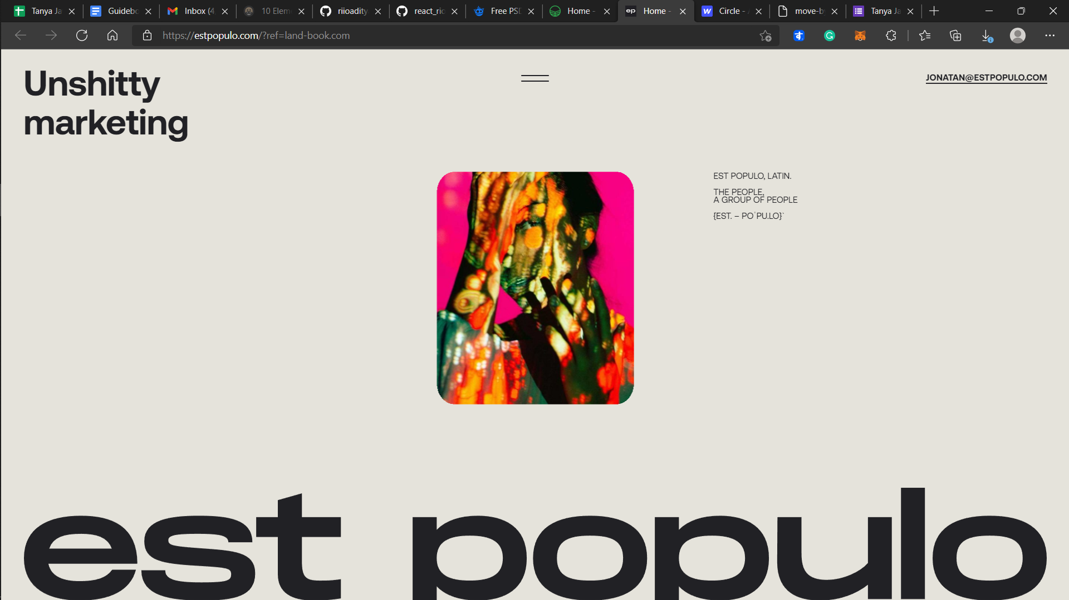

Pada laman utama, terdapat fitur tab menu yang simple dan dengan penulisan est populo menggunakan font aeonik pro. Terdapat juga fitur tab menu pada tengah layar, desain yang simple dan unik, ketika diklik akan menampilkan tampilan menu-menu yang tersedia pada web tersebut. Dan juga terdapat link contact yang bisa dihubungi pada posisi kanan atas.

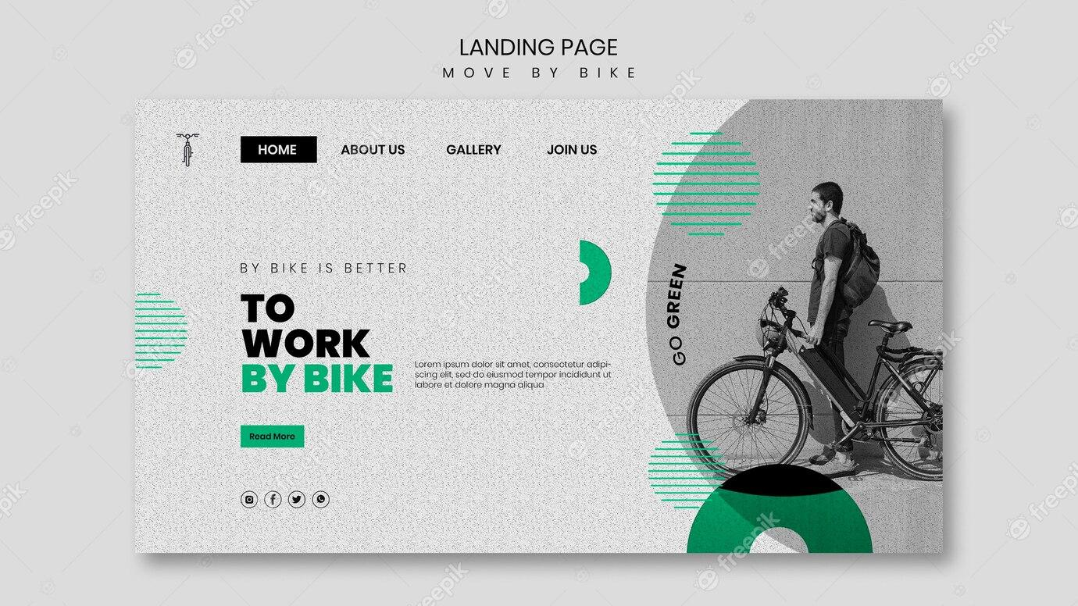

Pada website ini memiliki bagian-bagian seperti biasa dijumpai banyak website. Terdapat bar menu di atas yang memudahkan pengguna dalam berpindah-pindah menu. Terdapat gambar dan tulisan yang mengidentifikasikan bahwa website ini berkaitan dengan sepeda. Dan juga beberapa link kontak (instagram, facebook, twitter, whatsapp).

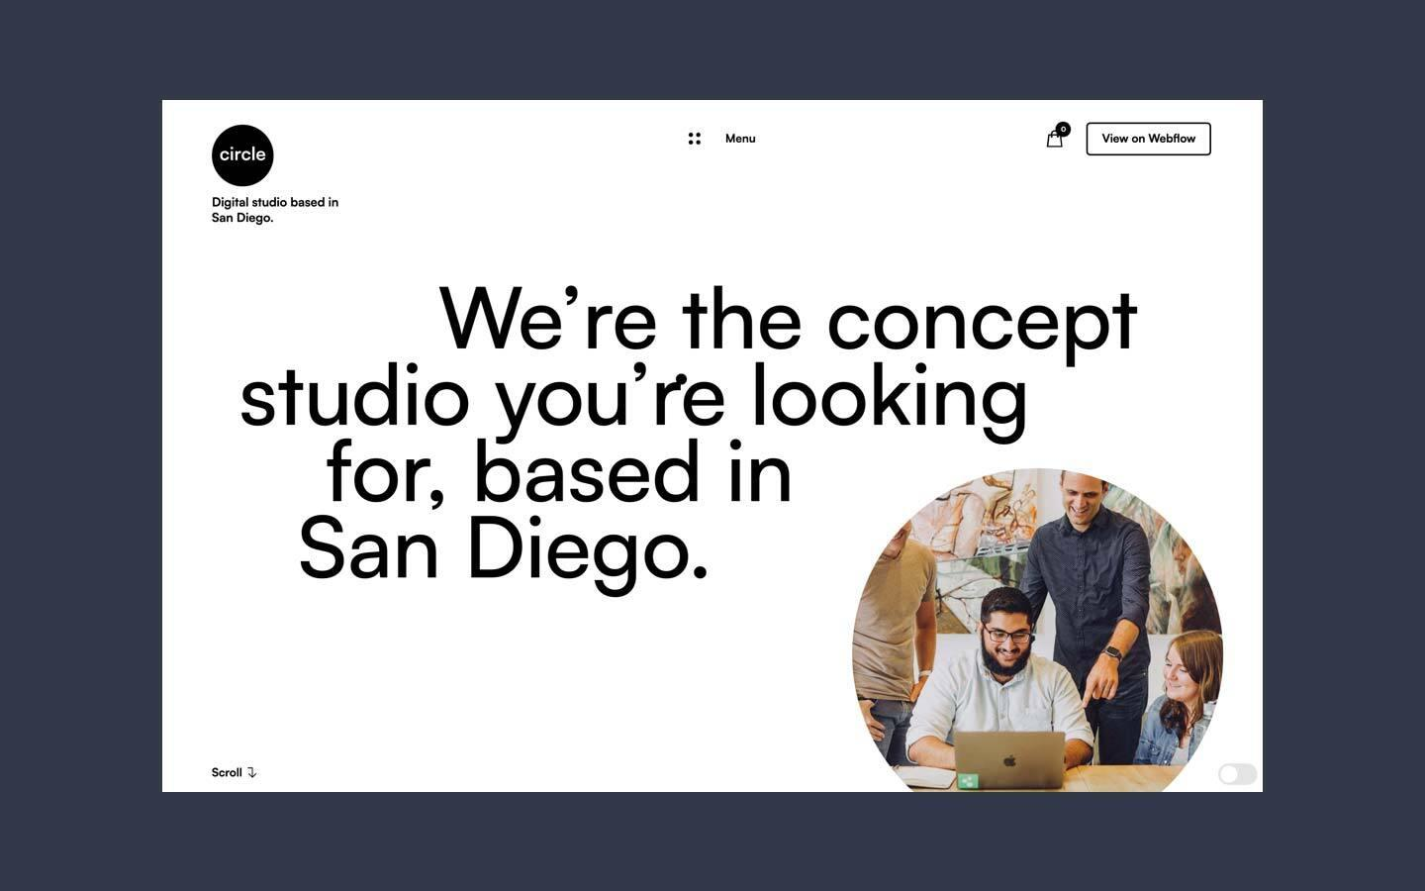

Pada website ini juga menerapkan desain yang simple atau minimalis, sehingga terkesan website “bersih”, dengan ditambahkannya gambar berbentuk bulat yang memberikan tampilan website tidak “kaku”. Terdapat juga tab menu di tengah atas, sehingga membuat tampilan webite menjadi lebih simple dan unik. Terdapat juga cart di sisi kanan atas untuk menandakan banyaknya produk yang masuk ke cartlist.

1. Detail fitur dan letak dari UX

Pada desain pertama, experience yang diperoleh cukup baik dikarenakan font text cukup besar dan jelas sehingga mudah untuk dibaca. Beberapa fitur yang ditampilkan membuat penggunaan website menjadi nyaman dan mudah digunakan. Juga terdapat beberapa animasi saat menggulirkan tamplilan website, sehingga membuat pengalaman dalam menggunakan website ini menjadi berkesan.

Pada desain kedua, experience yang diperoleh baik. Website mudah digunakan karena seperti kebanyakan website, sehingga cepat menyesuaikan dalam menggunakannya. Peletakkan text dan warna pada tampilan membuat website menarik untuk dilihat, serta penyampaian pesan website dapat dipahami.

Pada desain ketiga, experience yang didapat baik. Dikarenakan tampilan terkesan simple dan bersih dikarenakan tampilan website yang dominan berwarna putih. Beberapa animasi yang ditampilkan saat scrolling membuat nyaman digunakan. Dan juga terdapat fitur dark mode, agar mengubah tampilan website menjadi gelap. Sehingga membuat pengalaman dalam menggunakan website ini menjadi lebih berkesan lagi.

1. Detail fitur dan letak dari UI

* Pada desain pertama, tampilan website memiliki font yang cukup besar sehingga mudah dilihat. Terdapat juga tab menu yang simple, membuat tampilan website ini tidak begitu “boros space” untuk tab/navbar menu. Terdapat beberapa fitur saat scrolling tampilan website, yang mana membuat user dapat menggunakan website dengan baik. Fitur hover juga diterapkan pada beberapa bagian. Seperti pada bagian tab menu, digunakan untuk mengubah warna text, sedangkan pada bagian service & solution digunakan untuk menghidden beberapa point dari service ataupun solution yang diberikan.
* Pada desain kedua, UI yang ditampilkan seperti kebanyakan website. Penggunaan beberapa shape berwarna membuat tampilan menjadi lebih menarik. Dan disertai gambar sehingga mudah dikenali kalau website tersebut berkaitan dengan sepeda.
* Pada desain ketiga, penggunaan tampilan website menarik dikarenakan tampilan simple, jelas. Penempatan beberapa komponen atau objek membuat tampilan menjadi nyaman digunakan. Fitur seperti saat discroll membuat beberapa text bergerak membuat website terkesan unik.
* Color palette pada desain pertama:
* Gainsboro, Black, Darkgray
* Color palette pada desain kedua:
* Darkgray, Darkcyan, Black
* Color palette pada desain ketiga:
* White, Black

Link design website :

<https://estpopulo.com/>

[Free PSD | Move by bike landing page theme (freepik.com)](https://www.freepik.com/free-psd/move-by-bike-landing-page-theme_9937222.htm)

<https://circle-template.webflow.io/home/home-1>